杯套

1. 英文表达： koozie, can cooler，can sleeve.

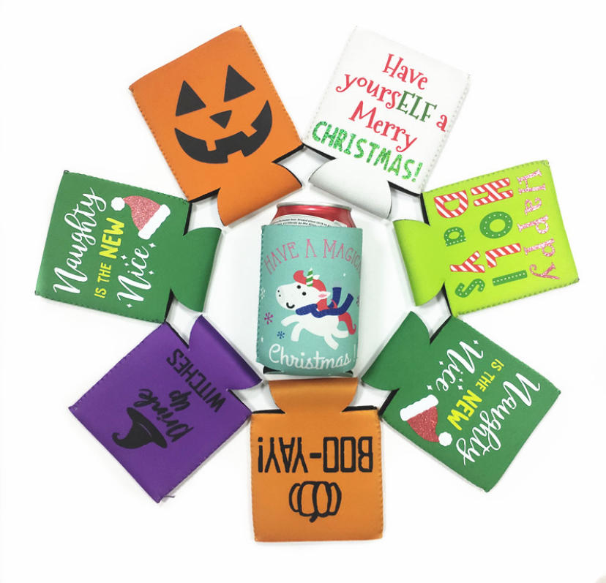 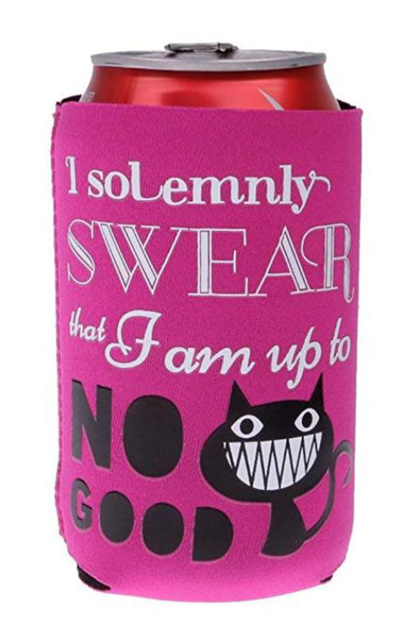

1. 适用领域： 啤酒，户外运动，钓鱼，礼品店，书店等等。
2. 关键词：brewing，brewery，drink, boutique, outdoor.
3. 常规尺寸：平铺尺寸10\*13cm，可装330ml易拉罐
4. Logo工艺：热转印，丝印。
5. 材料：潜水料+涤纶，3mm厚。两层涤纶布包裹住中间的潜水料层，潜水料层只有黑色和白色两种选择，默认做黑色；里层涤纶布默认做黑色（客人另外有要求的可以换成其他颜色）.
6. 成本

10\*13cm，热转印。100个单价3元，250个单价2.8元，500个单价2元，1000个单价1.7元。

10\*13cm，丝印。空白杯套价格同热转印一样，另外加丝印logo成本。单色丝印数量1000以内起步价收300元，加一色加200元。比如单色丝印100个，价格是100\*3=300元。加丝印300元，总共600元。

8. 装箱信息

100个，袋子装，1.8kg

200个，UPS 3号箱，40\*30\*20，材积8kg

250个，UPS 4号箱，46\*33\*20，材积6.07kg

500个，建议用52箱，材积21.6kg

9. 常用供应商：

（1）东莞市康威运动用品有限公司，王伟卫，QQ：591103398，电话：13790653482。简单潜水料+热转印杯套建议找这家，不收打样费，打样时间1天，大货3天。

（2）顶胜潜水料制品厂，李杰，QQ：1831729358，电话：15217504375。稍微有点复杂的设计找这家，比如刺绣，车一个章，顶部有锁边，帆布杯套，麻布杯套等等。第一次订单打样费300，下单退；第二次开始不收打样费。打样时间3-5天，大货时间7-9天。